Prénom : Date :
PRODUCTION D’ECRITS
Compétence(s) travaillée(s) : reconstituer une phrase.

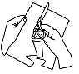
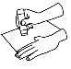
Découpe les étiquettes. Colle - les pour faire une phrase.

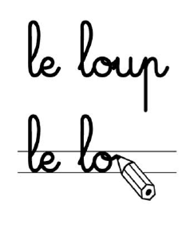
Puis recopie la phrase.
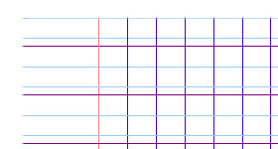

Prénom : Date :
PRODUCTION D’ECRITS
Compétence(s) travaillée(s) : reconstituer une phrase.

Découpe les étiquettes. Colle - les pour faire une phrase.

Puis recopie la phrase.

fabriqué
un
Puis
livre.
j’ai
fabriqué
un
Puis
livre.
j’ai
fabriqué
un
Puis
livre.
j’ai
fabriqué
un
Puis
livre.
j’ai
fabriqué
un
Puis
livre.
j’ai
fabriqué
un
Puis
livre.
j’ai
fabriqué
un
Puis
livre.
j’ai
fabriqué
un
Puis
livre.
j’ai

fabriqué
un
Puis
livre.
j’ai
fabriqué
un
Puis
livre.
j’ai
fabriqué
un
Puis
livre.
j’ai
fabriqué
un
Puis
livre.
j’ai

fabriqué
un
Puis
livre.
j’ai
fabriqué
un
Puis
livre.
j’ai
fabriqué
un
Puis
livre.
j’ai
fabriqué
un
Puis
livre.
j’ai
fabriqué
un
Puis
livre.
j’ai
fabriqué
un
Puis
livre.
j’ai
fabriqué
un
Puis
livre.
j’ai
fabriqué
un
Puis
livre.
j’ai

